2025届毕业季跳蚤市场场地分布示意图
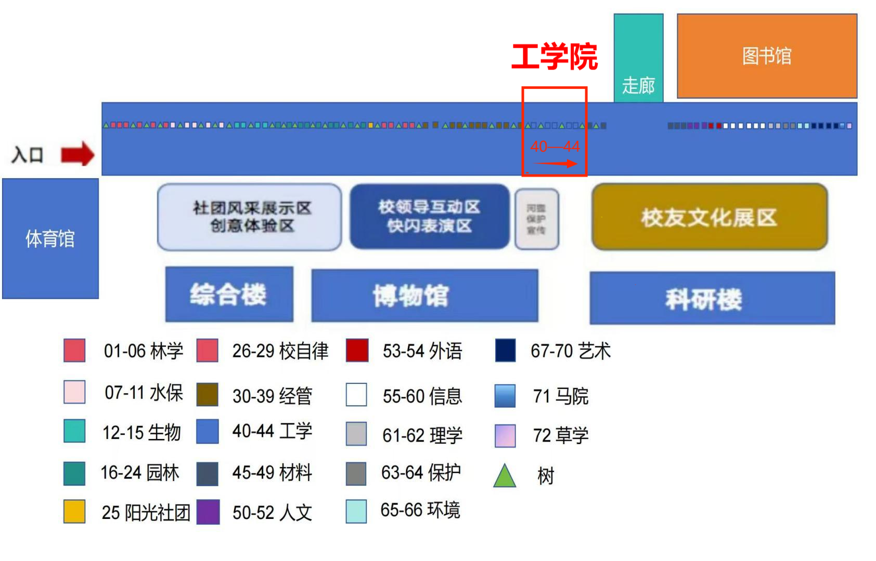
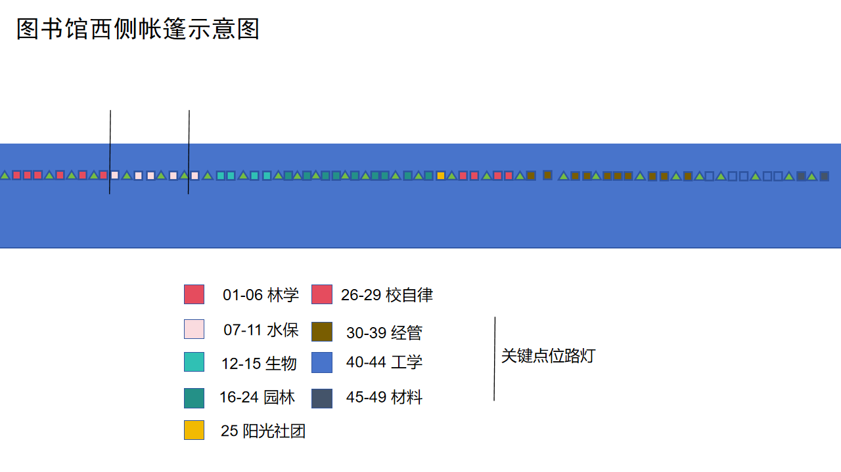

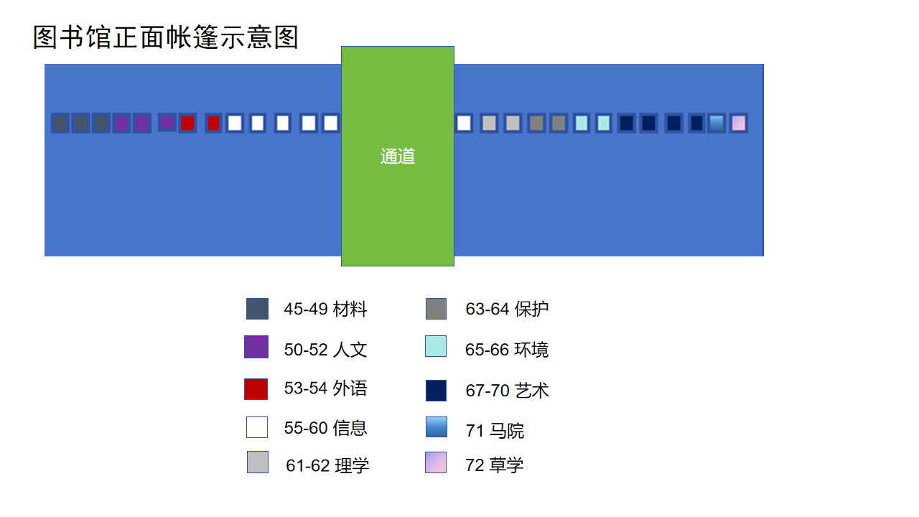

各学院区域分配说明
1.大致根据各学院本研毕业生人数情况分配帐篷，并根据各学院帐篷数、现场场地、帐篷布置情况分配帐篷编号。
2.帐篷搭建时，受场地限制，可能编号位置略有微调，学生公寓自律委员会提前在相应帐篷上张贴学院名称，请同学们根据实际张贴的学院名称找到本学院区域。
3.请各学院在指定区域内摆摊，涉及到两个学院交界处，请友善划分界限，避免发生矛盾。
4.现场会根据实际情况设置备用帐篷，如本学院帐篷区域内出现空间不足，可以前往“备用区域”摆摊。备用区域不区分学院，先到先得，友好协商。

林学院（01-06 号帐篷）
水土保持学院（07-11号帐篷）
生物科学与技术学院（12-15 号帐篷）
园林学院（16-24 号帐篷）
经济管理学院（30-39 号帐篷）
工学院（40-44 号帐篷）
材料科学与技术学院（45-49 号帐篷）
人文社会科学学院（50-52 号帐篷）
外语学院（53-54 号帐篷）
信息学院（55-60 号帐篷）
理学院（61-62 号帐篷）
生态与自然保护学院（63-64 号帐篷）
环境科学与工程学院（65-66 号帐篷）
艺术设计学院（67-70 号帐篷）
马克思主义学院（71 号帐篷）
草业与草原学院（72 号帐篷）

